**«Веками будет помниться Победа» -**

**выставка-реквием**

 В Центральной районной библиотеке начала свою работу книжная выставка-реквием  **«Веками будет помнииться Победа»** к 75-летию окончания Сталинградской битвы.

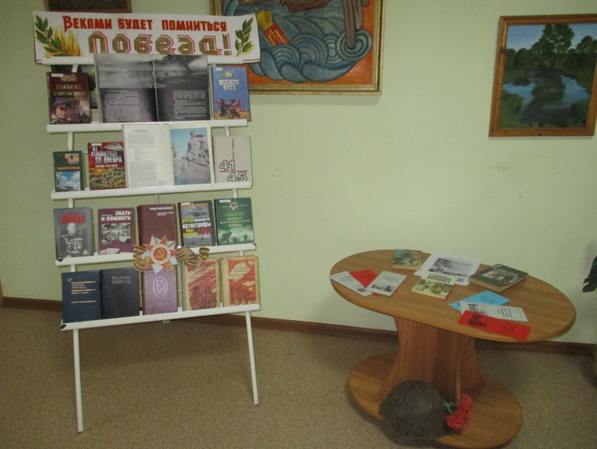 Сталинградская битва продолжалась с 17 июля 1942 года по 2 февраля 1943 года, она считается самой масштабной сухопутной битвой в истории человечества. Битва имела не только грандиозные масштабы, но и крайне весомое политическое значение. Продолжалась кровопролитная война. Сталинградская битва стала ее главным переломным моментом. Без преувеличения можно сказать, что именно после победы под Сталинградом человечество обрело надежду на победу над фашизмом.

  26 января в Центральной библиотеке открылась выставка-реквием  **«Веками будет помнииться Победа»**, посвященная этому значимому событию.

На выставке представлены книги, повествующие о тех самых событиях, которые происходили в полуразрушенном Сталинграде в 1942 –1943 годах

Военная машина вермахта захлебнулась на берегах Волги. Бессмертный подвиг советских солдат и офицеров, стоявших насмерть 200 огненных дней и ночей, сказавших себе и другим «За Волгой для нас земли нет», сломивших фашистский натиск, получил огромный резонанс в мире, стал началом конца гитлеровской Германии. Об этом подробно расскажут докуменнт альные книжные издания такие как **«Великая Отечественная война. 1941-1945».** Книга рассказывает о беззаветном героизме советских людей, о подвигах, совершенных ими во имя Родины.

 Вниманию читателей представлена и художественная литература известных писателей. Великие сражения и судьбы обычных героев описаны во многих произведениях.

Действие **романа Юрия Бондарева «Горячий снег»** разворачивается под Сталинградом в декабре 1942 года. В основе произведения лежат реальные исторические события — попытка немецкой группы армий «Дон» деблокировать окруженную под Cталинградом 6-ю армию Паулюса. Именно это сражение, решало исход всей Сталинградской битвы. **Историческая повесть Виктора Некрасова «В окопах Сталинграда»** рассказывает о героической обороне Сталинграда. Это произведение принесло писателю подлинную славу; было переиздано общим тиражом в несколько миллионов экземпляров и переведена на 36 языков. За эту книгу, после ее прочтения Иосифом Сталиным, автор получил в 1947 году Сталинскую премию 2-й степени. **Повесть Константина Симонова «Дни и ночи»** рассказывает о событиях 1942 года. В армию защитников Сталинграда вливаются новые части, переброшенные на правый берег Волги. Среди них находится батальон капитана Сабурова. Сабуровцы яростной атакой выбивают фашистов из трех зданий, вклинившихся в нашу оборону. Начинаются дни и ночи героической защиты домов, ставших неприступными для врага…

Эти и другие книги, представленные на выставке, расскажут правдивую, волнующую историю о подвиге Сталинграда.